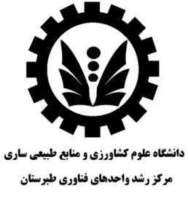

ایده: آلجینات ( آلژینات )
نام شرکت: کیمیا کاسپین مازند
مدیر عامل : علیرضا عالیشاهی
آلژینات به عنوان یک ماده استحکام دهنده، امولوسیفایر کننده و قوام دهنده می باشد. این ماده با ارزش برای اولین بار در ایران از ضایعات دریایی تولید شده است. لازم به ذکر است که در حال حاضر این ماده با ارزش از خارج ایران وارد می شود که به همت متخصصان ایرانی با فن آوری بومی و ماشین آلات داخلی اقدام به تولید شده است.کاربردها: صنایع غذایی، صنایع دارویی، صنایع آرایشی و بهداشتی، صنایع نساجی، صنایع جوشکاری و صنایع تولید غذای دام و طیور.
آدرس دفتر مرکزی: ساری، خیابان امیر مازندرانی، مرکز رشد واحدهای فناوری طبرستان
شماره تلفن: 09127161149
